**青春力量助力平安春运，志愿服务温暖回家旅途**

**――高职学院、高级技校领导亲切慰问春运志愿者**

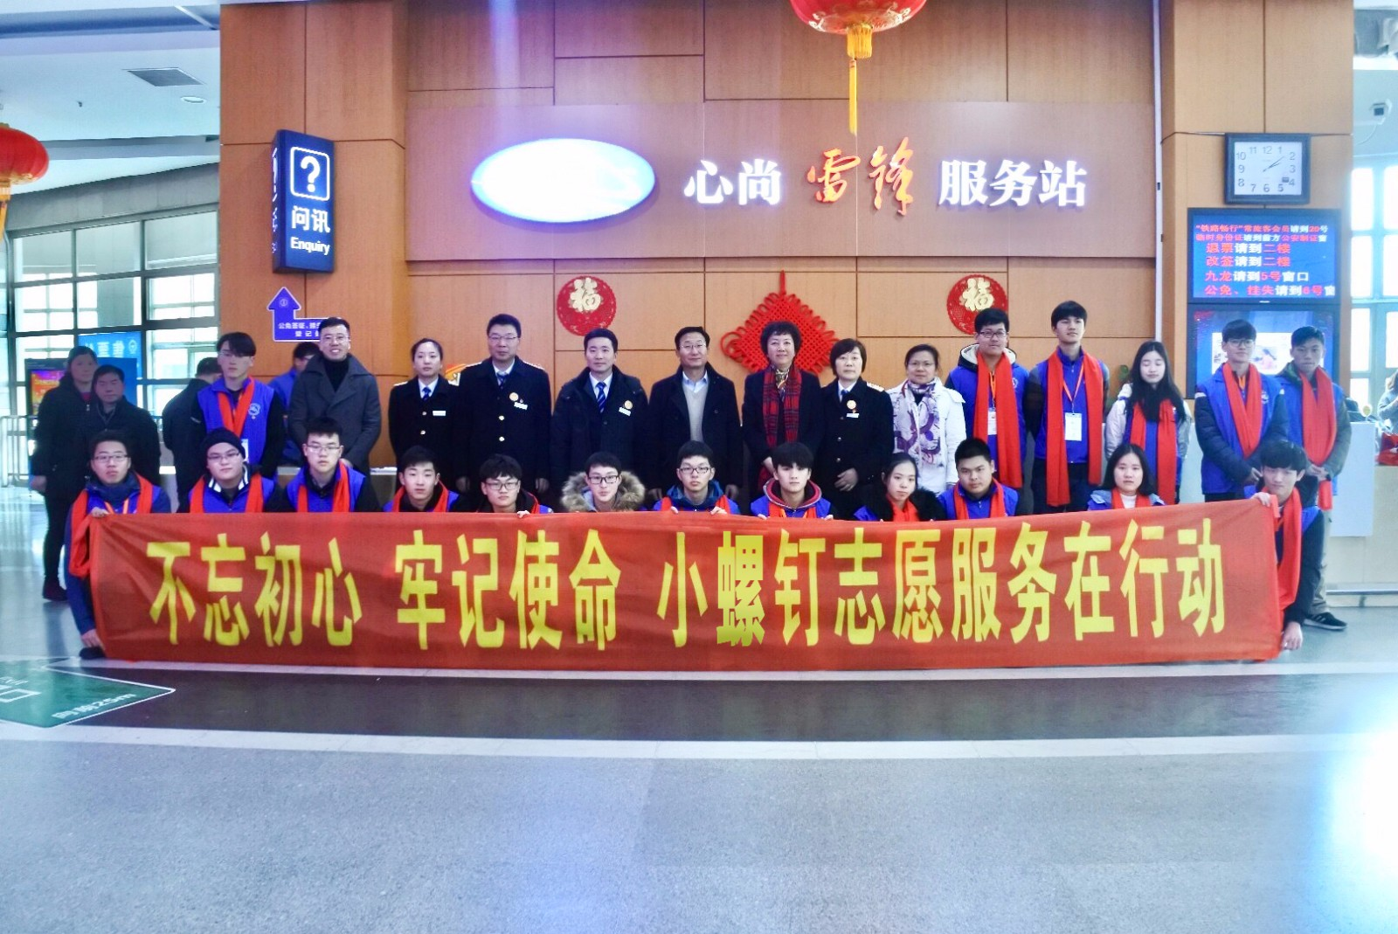

    2018年春运期间,高职学院、高级技校青年志愿者积极参与春运志愿服务活动，90余名同学将服务春运回家路。小螺钉志愿者以年轻人的担当和行动给这个寒冷的冬日带来了别样的温暖，他们连续第7年服务在上海火车站，用爱心为过往旅客提供引导咨询、秩序维护、重点帮扶、便民利民等服务。小螺钉志愿者们的行动也时刻牵动着学院、校领导的心，2月2日，学院、校党委书记沈海庆、副书记田盈耕、李云先等一行5人专程前往上海火车站，在上海火车站售票车间党总支书记厉菊敏、副主任陈彤、团总支书记朱星榕和上海站全国劳模从上珠同志的陪同下亲切慰问在寒风中坚守岗位的学生志愿者。

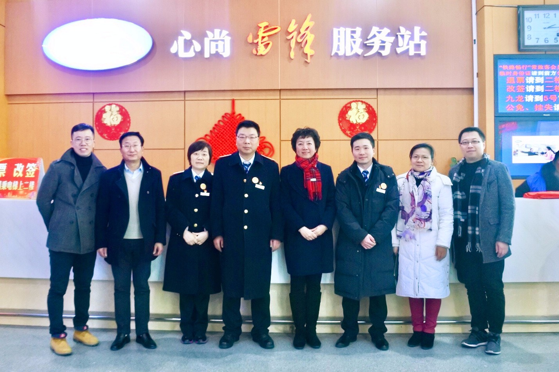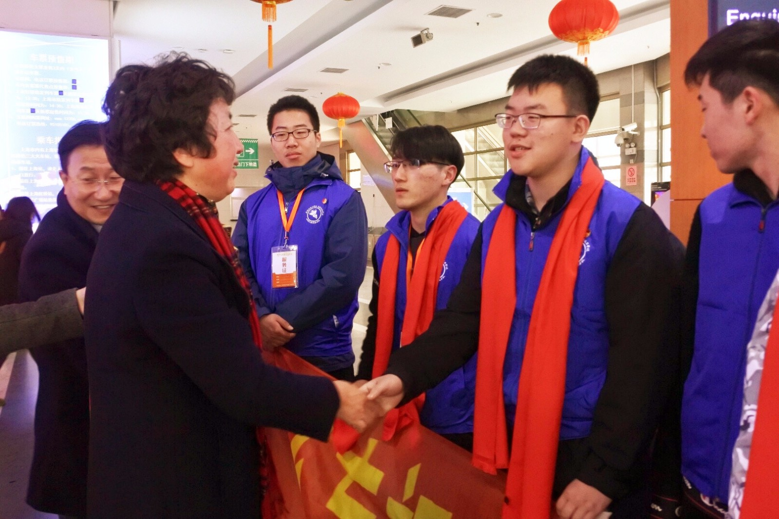

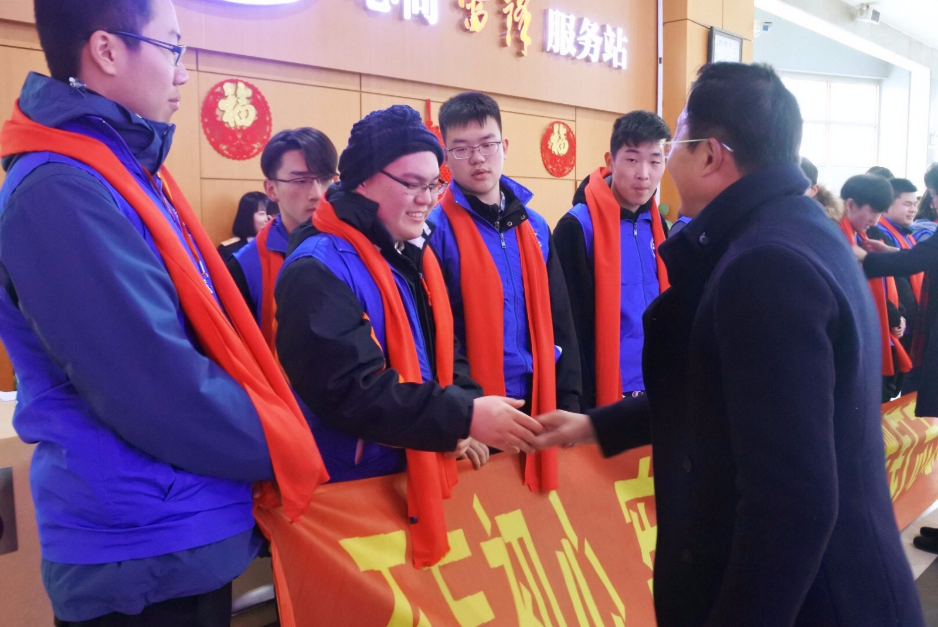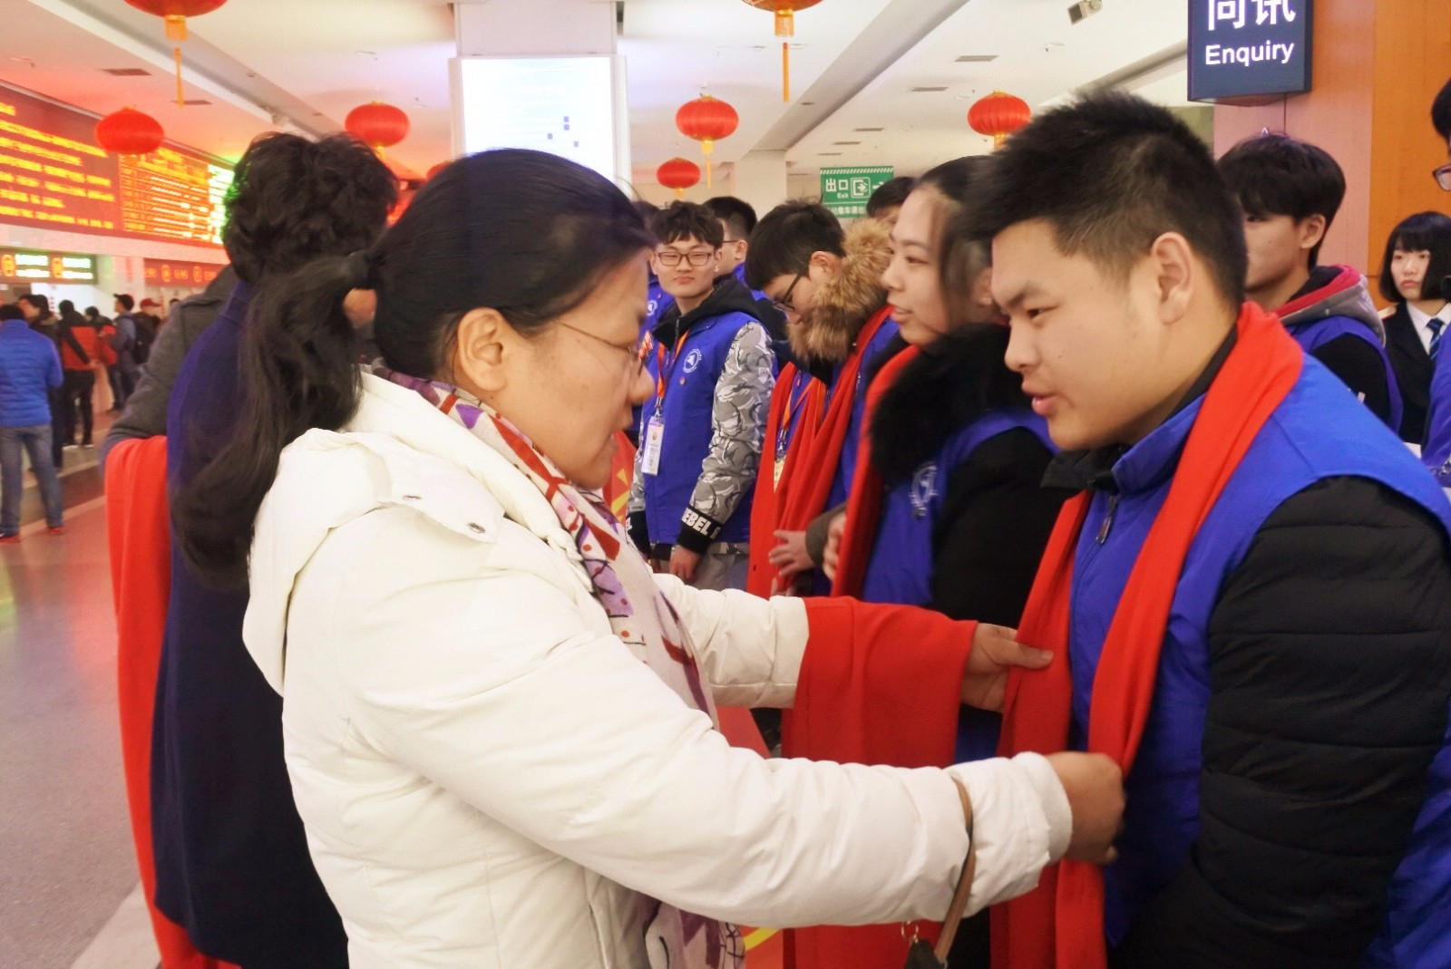

    沈书记一行先后来到上海站综合售票大厅、自助售票厅等志愿服务岗位，详细了解志愿工作情况。沈书记亲切地与学生志愿者询问交谈着，并对他们在寒潮中的坚守付出给予了高度赞扬。他们的行动不仅帮助了他人，更用自己的实际行动为和谐社会建设作出了贡献，希望同学们继续利用自己所学本领，深入开展各种社会服务活动，在活动中长知识，练本领，做贡献。学院、校领导的慰问让小螺钉志愿者们深受鼓舞，他们纷纷表示只要有需要，他们一定会把这项活动坚持下去，帮助更多的人实现回家过年的团圆梦。

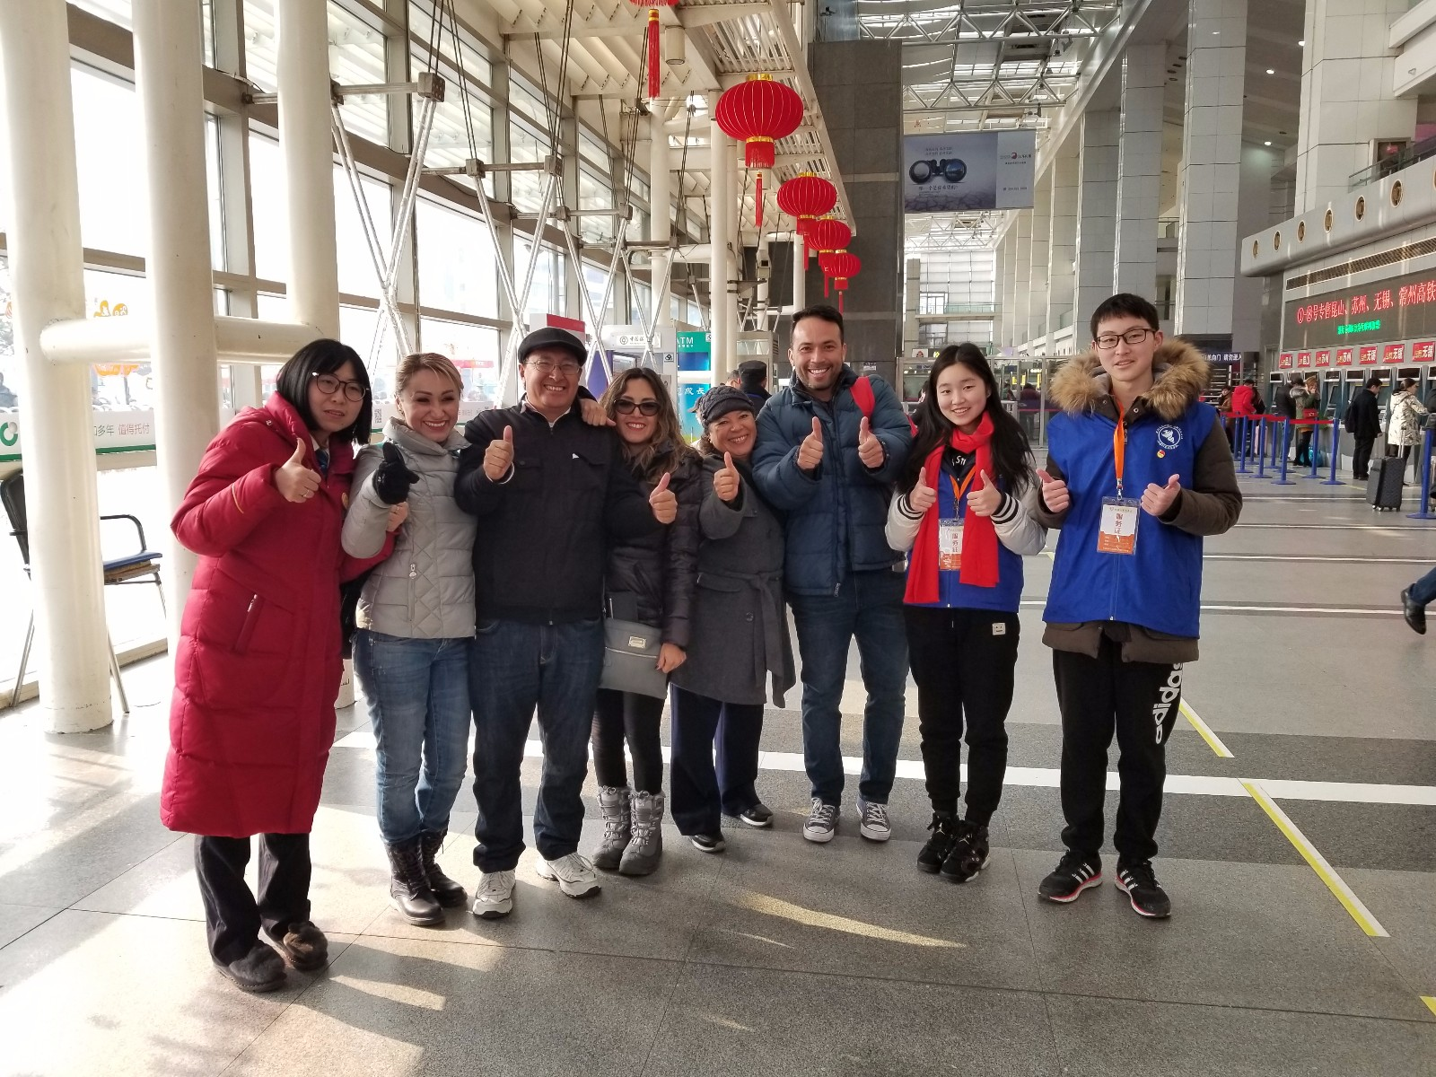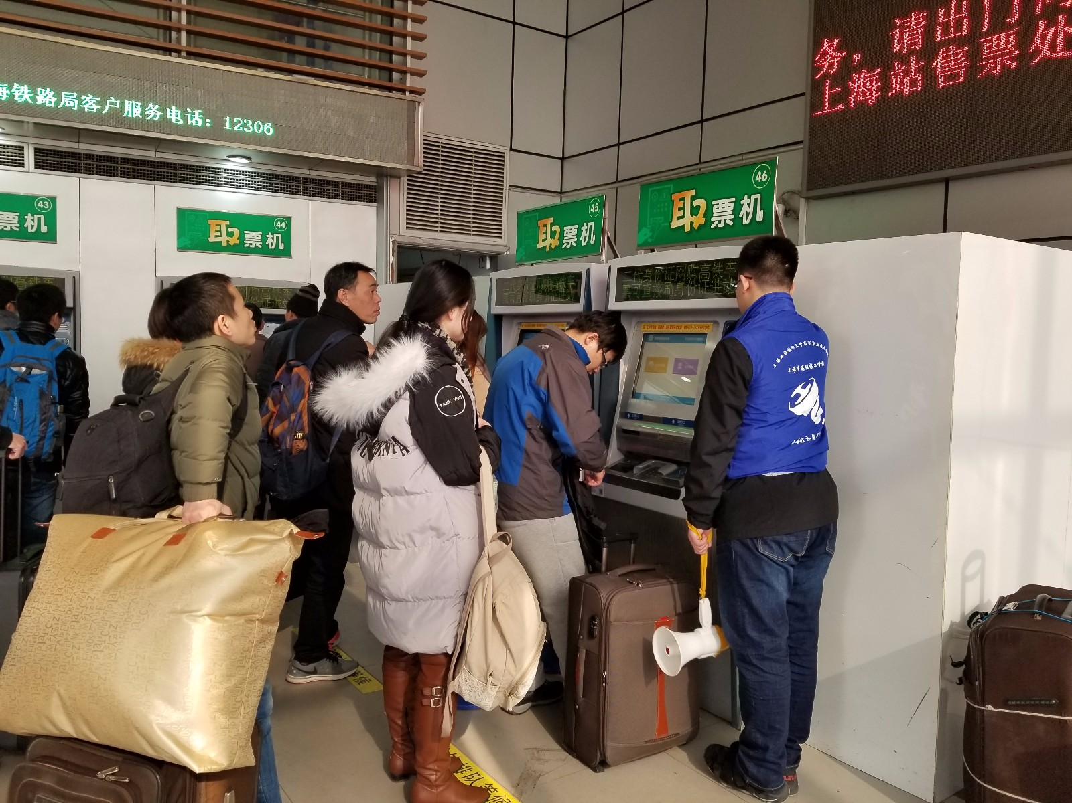

    为保证春运期间客运秩序井然有序，小螺钉志愿者们以满腔的热情，真诚的爱心为旅客提供各种温馨服务。现场的外国旅客和小螺钉们零距离沟通，忍不住翘起大拇指纷纷称赞，青年学生志愿者温馨给力，太棒了！

   在候车室、售票厅、入站口等人流密集的区域，小螺钉志愿者们为旅客提供安全宣传、出行咨询、帮助购票、应急救援、送运行李和引导候船等贴心服务，还为老幼病残孕旅客帮提行李、以及为市民提供零钞兑换、便携充电、失物招领、热水供应、亲情电话和紧急药箱等暖心关怀，用青春的热情给大家送上温暖的微笑，让民众满意出行、幸福回家。

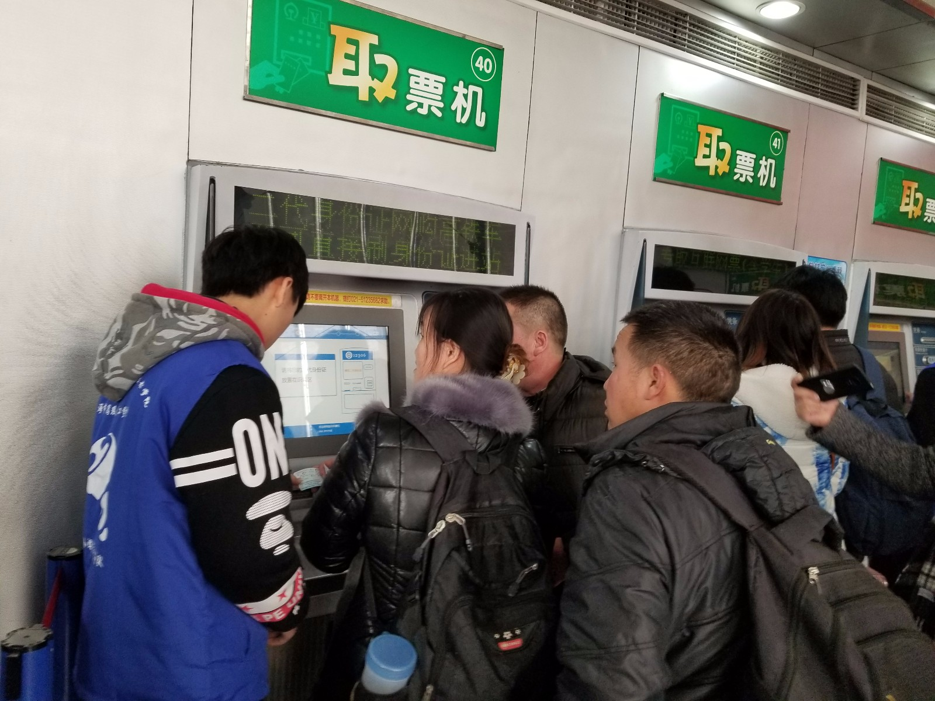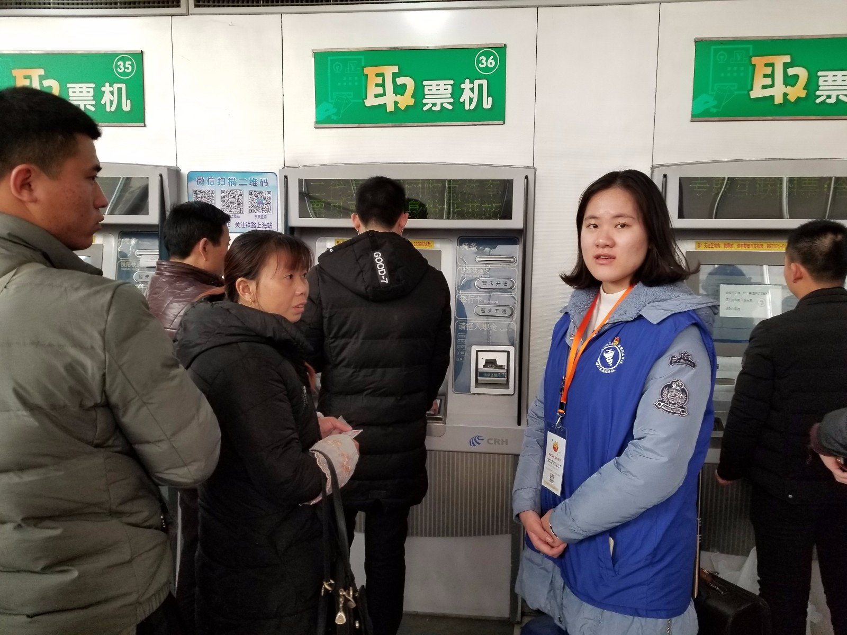

    七年来，高职学院、高级技校的“小螺钉”志愿者们牺牲了自己宝贵的寒期时光，用志愿服务陪伴在旅客的漫漫返乡路上，始终真心不改，用优质服务和无私奉献展现了高职学子的风采，用真诚服务诠释了“青春志愿行，温暖回家路”的活动主题，用实际行动传播了青春正能量。

高职学院、高级技校    陆振波、章海荣（文）潘晓婕（摄）